**DIRECCIÓN GENERAL MARÍTIMA**

**CAPITANÍA DE PUERTO DE CARTAGENA**

LA SUSCRITA ASESORA DE LA OFICINA JURIDICA MEDIANTE

**AVISO NO. 099**

**/2021**

HACE SABER

QUE DE CONFORMIDAD CON LO ESTABLECIDO EN EL ARTÍCULO 67 Y SS., DEL CÓDIGO DE PROCEDIMIENTO ADMINISTRATIVO Y DE LO CONTENCIOSO ADMINISTRATIVO, SE PROCEDE A FIJAR AVISO EN LA CARTELERA DE ESTE DESPACHO LO RESUELTO EN EL AUTO DE FORMULACIÓN DE CARGOS DE FECHA 08 DE FEBERERO DE 2021, DENTRO DE LA INVESTIGACIÓN ADMINISTRATIVA NO. 15022020077, ADELANTADA POR LA PRESUNTA INFRACCIÓN A LA NORMATIVIDAD MARITIMA COLOMBIANA, EN CONTRA DE LOS SEÑORES, ALVAREZ RUIZ GIOVANNI FRANCISCO, Y GARCIA LLERENA NUR CEILING, EN CALIDAD DE PROPIETARIOS DE LA EMBARCACIÓN DENOMINADA “NATHALY” CON MATRÍCULA CP-06-0388.

EN VIRTUD DE LO ANTERIOR, SE TRANSCRIBE ACÁPITE RESOLUTIVO DEL ACTO ADMINISTRATIVO MENCIONADO. **ARTÍCULO PRIMERO:** FORMULAR CARGOS EN CONTRA DE LOS SEÑORES, ALVAREZ RUIZ GIOVANNI FRANCISCO, IDENTIFICADO CON CEDULA DE CIUDADANÍA NO. 72.303.774 Y GARCIA LLERENA NUR CEILING, IDENTIFICADA CON CEDULA DE CIUDADANÍA NO. 1.047.402.898, EN CALIDAD DE PROPIETARIOS DE LA EMBARCACIÓN DENOMINADA “NATHALY” CON MATRÍCULA CP-06-0388, POR LA PRESUNTA INFRACCIÓN A LA NORMATIVIDAD MARÍTIMA QUE REGULA LAS ACTIVIDADES MARÍTIMAS Y LA MARINA MERCANTE COLOMBIANA, CONTENIDAS EN LA RESOLUCIÓN 386 DE 2012 (COMPILADA EN EL REGLAMENTO MARÍTIMO COLOMBIANO 7-REMAC-7), CÓDIGOS **04** “*EMBARCAR O DESEMBARCAR PASAJEROS Y MERCANCÍAS EN GENERAL EN MUELLES O EMBARCADEROS CON DESTINACIÓN DIFERENTE O NO AUTORIZADOS”,* **NO. 31** *“NO ATENDER LAS RECOMENDACIONES QUE EMITE LA CAPITANÍA DE PUERTO MEDIANTE CIRCULARES, AVISOS, ÓRDENES VERBALES Y DEMÁS MEDIOS DE COMUNICACIÓN” Y* **NO. 73** *“NO INFORMAR A LA CAPITANÍA DE PUERTO LOS CAMBIOS DE COLOR, DE MOTOR ETC., Y/O LAS MODIFICACIONES A LAS ESPECIFICACIONES TÉCNICAS DE LA NAVE”*, DE CONFORMIDAD CON LA PARTE MOTIVA DEL PRESENTE PROVEÍDO. **ARTICULO SEGUNDO**: NOTIFICAR PERSONALMENTE ESTA DECISIÓN A LOS SEÑORES, ALVAREZ RUIZ GIOVANNI FRANCISCO, IDENTIFICADO CON CEDULA DE CIUDADANÍA NO. 72.303.774 Y GARCIA LLERENA NUR CEILING, IDENTIFICADA CON CEDULA DE CIUDADANÍA NO. 1.047.402.898, EN CALIDAD DE PROPIETARIOS DE LA EMBARCACIÓN DENOMINADA “NATHALY” CON MATRÍCULA CP-06-0388, DE CONFORMIDAD CON LO ESTABLECIDO EN EL ARTÍCULO 67 Y SIGUIENTES DEL CÓDIGO DE PROCEDIMIENTO ADMINISTRATIVO Y DE LO CONTENCIOSO ADMINISTRATIVO. **ARTICULO TERCERO:** INFORMAR A LOS INVESTIGADO QUE CUENTA CON UN TÉRMINO DE QUINCE (15) DÍAS A PARTIR DE LA NOTIFICACIÓN DE ESTA DECISIÓN PARA LA PRESENTACIÓN DE LOS DESCARGOS, ASÍ COMO LA SOLICITUD DE PRUEBAS QUE SE PRETENDA HACER VALER TAL COMO SE DISPONE EN EL ARTÍCULO 47 DEL CÓDIGO DE PROCEDIMIENTO ADMINISTRATIVO Y DE LO CONTENCIOSO ADMINISTRATIVO. **ARTICULO CUARTO:** TENER COMO PRUEBAS CON EL VALOR QUE LES CORRESPONDE, CONFORME A LA NATURALEZA Y ALCANCE DE SU CONTENIDO, LAS ALLEGADAS HASTA EL MOMENTO AL PLENARIO, Y PRACTICAR AQUELLAS QUE SEAN CONDUCENTES, PERTINENTES Y ÚTILES PARA EL ESCLARECIMIENTO DE LOS HECHOS INVESTIGADOS. CONTRA EL PRESENTE PROVEÍDO NO PROCEDE RECURSO ALGUNO. **NOTIFÍQUESE Y CÚMPLASE**,

EL PRESENTE AVISO SE FIJA HOY DOCE (12) DE MAYO DE DOS MIL VEINTIUNO (2021) A LAS 08:00 HORAS, POR EL TERMINO DE CINCO (05) DÍAS HÁBILES Y SE DESFIJA A LAS 18:00 HORAS DEL DIECINUEVE (19) DE MAYO DE 2021.

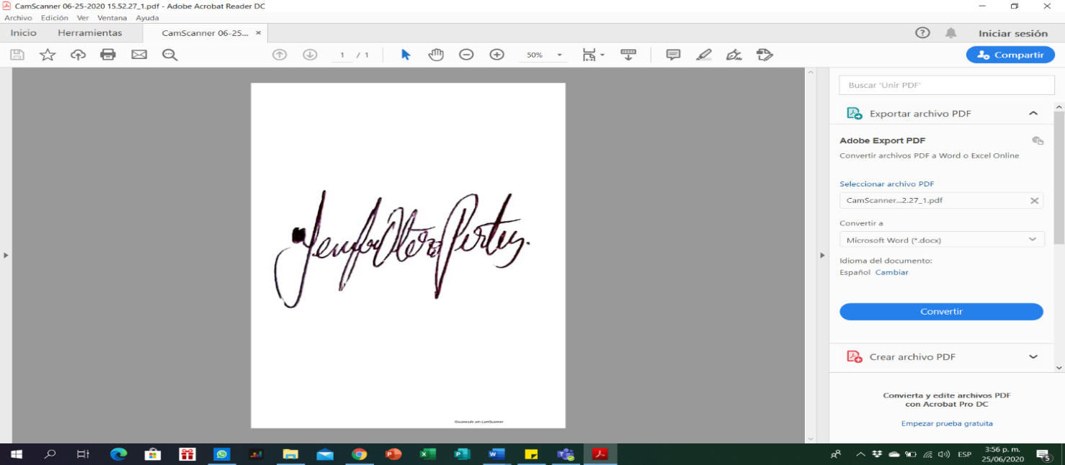

YENIFER OTERO P

ASESORA JURIDICA CP5.